Ora di adorazione, lode e preghiera
nella Settimana Santa 2023

“Andate dunque…”

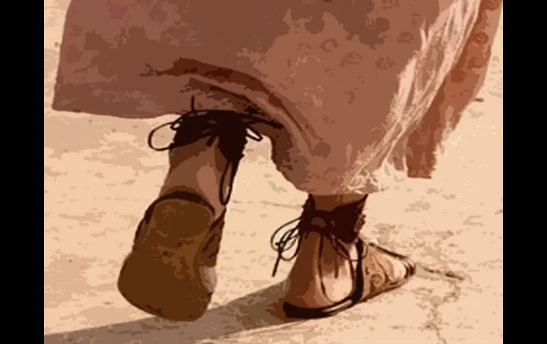

testo a cura di don Giampaolo Tomasi

INTRODUZIONE

CANTO D’INIZIO: Credo in te, Signor (n. 166)

Guida: Sia lodato e ringraziato ogni momento
Tutti: il santissimo e divinissimo Sacramento.
Guida: Sia Gloria al Padre, al Figlio e allo Spirito Santo
Tutti: come era nel principio... (per tre volte)

Guida: Quando tutto sembrava finito, Gesù appare ai discepoli per indicare nuovamente l'orizzonte della loro missione. Egli prova a ricordare a quegli uomini disorientati che sono stati chiamati a togliere gli ormeggi delle loro paure, per andare a raccontare al mondo intero la novità e la bellezza di una vita vissuta alla sequela del Signore.
La finale del Vangelo secondo Matteo (Mt 28,16-20) ricorda a ciascuno di noi che dobbiamo attrezzarci per solcare strade nuove e pensieri rinnovati, per poter consegnare un tesoro prezioso. L'invito rivolto da Gesù ai discepoli di ieri continua a riecheggiare nella chiesa di oggi: avere il coraggio di allargare gli orizzonti e di percorrere ogni angolo del nostro paese per raccontare una speranza nuova sembra essere progetto ambizioso e a tratti utopico, ma non lo è se ci ricordiamo che il Signore ci ha detto: “Io sono con voi tutti i giorni fino alla fine del mondo” (dagli Orientamenti per il triennio 2021-24 dell’Azione Cattolica italiana “Passiamo all’altra riva”).

Viviamo questo tempo davanti al Signore rinnovando la nostra disponibilità ad accogliere la missione che Gesù Risorto ci affida per il nostro presente.

1° MOMENTO: CONTEMPLIAMO IL MISTERO SANTO

Guida: Recitiamo a cori alterni questa pagina di san Paolo
(dalla Lettera ai Colossesi 1,3-5b.13-23)

Noi rendiamo grazie a Dio, Padre del Signore nostro Gesù Cristo, continuamente pregando per voi, avendo avuto notizie della vostra fede in Cristo Gesù e della carità che avete verso tutti i santi, a causa della speranza che vi attende nei cieli.

È lui che ci ha liberati dal potere delle tenebre e ci ha trasferiti nel regno del Figlio del suo amore, per mezzo del quale abbiamo la redenzione, il perdono dei peccati.

Egli è immagine del Dio invisibile, primogenito di tutta la creazione, perché in lui furono create tutte le cose nei cieli e sulla terra, quelle visibili e quelle invisibili: Troni, Dominazioni, Principati e Potenze.

Tutte le cose sono state create per mezzo di lui e in vista di lui.
Egli è prima di tutte le cose e tutte in lui sussistono.

Egli è anche il capo del corpo, della Chiesa.
Egli è principio, primogenito di quelli che risorgono dai morti, perché sia lui ad avere il primato su tutte le cose.

È piaciuto infatti a Dio che abiti in lui tutta la pienezza e che per mezzo di lui e in vista di lui siano riconciliate tutte le cose, avendo pacificato con il sangue della sua croce sia le cose che stanno sulla terra, sia quelle che stanno nei cieli.

Lettore: Dalla Lettera di san Paolo apostolo ai Colossesi (Col. 1, 21-23)

Un tempo anche voi eravate stranieri e nemici, con la mente intenta alle opere cattive; ora egli vi ha riconciliati nel corpo della sua carne mediante la morte, per presentarvi santi, immacolati e irreprensibili dinanzi a lui; purché restiate fondati e fermi nella fede, irremovibili nella speranza del Vangelo che avete ascoltato, il quale è stato annunciato in tutta la creazione che è sotto il cielo, e del quale io, Paolo, sono diventato ministro.

Parola di Dio
Tutti: Rendiamo grazie a Dio

Silenzio

CANTO: Dov’è carità e amore (n. 168)

2° MOMENTO: RISONANZE

Guida: In dieci anni di ministero petrino (19.03.2013), papa Francesco ci ha abituati all’espressione che la Chiesa cresce “per attrazione” e non per proselitismo, che il protagonista della missione è lo Spirito Santo e che la Chiesa è per sua natura “in uscita”.

Queste sue espressioni corrono il rischio di essere ridotte a nuovi slogan conformisti del linguaggio “ecclesialese”, mentre egli suggerisce immagini e episodi tratti dalla sua memoria di pastore e vuole indicare qual è il dinamismo proprio di ogni opera apostolica, e quale può essere la sua sorgente.

Per questo gli interventi del Papa sulla missione non chiamano in causa solo chi è direttamente coinvolto nell'opera di animazione missionaria.
L’opera apostolica non viene mai presentata come l’esito di uno sforzo, il termine di un impegno ulteriore da aggiungere alle fatiche della vita.

Il dinamismo di ogni movimento missionario procede «per innamoramento, per attrazione amorosa. Non si segue Cristo e tanto meno si diventa annunciatori di lui e del suo Vangelo per una decisione presa a tavolino. Anche lo slancio missionario può essere fecondo solo se avviene dentro questa attrazione, e la trasmette agli altri».

Al contrario, il proselitismo non è conforme alle dinamiche proprie di annuncio del Vangelo, non perché in contrasto con il galateo dell’ecumenismo e del dialogo tra le religioni, ma perché ha la presunzione di «far crescere la Chiesa facendo a meno dell’attrazione di Cristo e dell’opera dello Spirito», e in questo modo «taglia fuori dalla missione Cristo stesso, e lo Spirito Santo, anche quando pretende di parlare e agire in nome di Cristo, in maniera nominalistica».
Papa Francesco suggerisce come tratto distintivo della missione quello di «facilitare, rendere facile, non porre noi ostacoli al desiderio di Gesù di abbracciare tutti, di guarire tutti, di salvare tutti. Non fare selezioni, non fare “dogane pastorali”. Non fare la parte di quelli che si mettono sulla porta a controllare se gli altri hanno i requisiti per entrare».

Lettore: Dall’esortazione apostolica Evangelii Gaudium di Papa Francesco
Tutti siamo discepoli missionari (nn.119 e 120)
In tutti i battezzati, dal primo all’ultimo, opera la forza santificatrice dello Spirito che spinge ad evangelizzare. Il Popolo di Dio è santo in ragione di questa unzione che lo rende infallibile “in credendo”. Questo significa che quando crede non si sbaglia, anche se non trova parole per esprimere la sua fede. Lo Spirito lo guida nella verità e lo conduce alla salvezza. Come parte del suo mistero d’amore verso l’umanità, Dio dota la totalità dei fedeli di un istinto della fede – il sensus fidei – che li aiuta a discernere ciò che viene realmente da Dio. La presenza dello Spirito concede ai cristiani una certa connaturalità con le realtà divine e una saggezza che permette loro di coglierle intuitivamente, benché non dispongano degli strumenti adeguati per esprimerle con precisione.
In virtù del Battesimo ricevuto, ogni membro del Popolo di Dio è diventato discepolo missionario (cfr Mt 28,19). Ciascun battezzato, qualunque sia la sua funzione nella Chiesa e il grado di istruzione della sua fede, è un soggetto attivo di evangelizzazione e sarebbe inadeguato pensare ad uno schema di evangelizzazione portato avanti da attori qualificati in cui il resto del popolo fedele fosse solamente recettivo delle loro azioni.
La nuova evangelizzazione deve implicare un nuovo protagonismo di ciascuno dei battezzati.
Questa convinzione si trasforma in un appello diretto ad ogni cristiano, perché nessuno rinunci al proprio impegno di evangelizzazione, dal momento che, se uno ha realmente fatto esperienza dell’amore di Dio che lo salva, non ha bisogno di molto tempo di preparazione per andare ad annunciarlo, non può attendere che gli vengano impartite molte lezioni o lunghe istruzioni. Ogni cristiano è missionario nella misura in cui si è incontrato con l’amore di Dio in Cristo Gesù; non diciamo più che siamo “discepoli” e “missionari”, ma che siamo sempre “discepoli-missionari”. Se non siamo convinti, guardiamo ai primi discepoli, che immediatamente dopo aver conosciuto lo sguardo di Gesù, andavano a proclamarlo pieni di gioia: «Abbiamo incontrato il Messia» (Gv 1,41). La samaritana, non appena terminato il suo dialogo con Gesù, divenne missionaria, e molti samaritani credettero in Gesù «per la parola della donna» (Gv 4,39). Anche san Paolo, a partire dal suo incontro con Gesù Cristo, «subito annunciava che Gesù è il figlio di Dio» (At 9,20).
E noi che cosa aspettiamo?

CANTO: Tu sei la mia vita (n. 188)

3° MOMENTO: GESÙ MANDA NOI

Lettore: Dal Vangelo secondo Matteo (Mt 28,16-20)
Gli undici discepoli, intanto, andarono in Galilea, sul monte che Gesù aveva loro indicato. Quando lo videro, si prostrarono. Essi però dubitarono.
Gesù si avvicinò e disse loro: "A me è stato dato ogni potere in cielo e sulla terra. Andate dunque e fate discepoli tutti i popoli, battezzandoli nel nome del Padre e del Figlio e dello Spirito Santo, insegnando loro a osservare tutto ciò che vi ho comandato. Ed ecco, io sono con voi tutti i giorni, fino alla fine del mondo".

Parola del Signore
Tutti: Lode a te o Cristo

Silenzio

Guida: Chi ha incontrato Gesù e in lui ha fatto esperienza dell’amore di Dio, non può chiudersi in sé ma deve gridare al mondo intero la buona notizia.
In qualche modo incarna l’amore stesso di Dio e diventa una straordinaria sorgente di energia spirituale, capace di sconvolgere gli eventi.
Facciamo nostre le preghiere dicendo insieme: Ascoltaci, Signore!

- Perché ognuno di noi, in forza del battesimo e per il dono dello Spirito santo, si senta responsabile della diffusione del Vangelo che è Gesù Cristo. Preghiamo

- Perché la Parola di Dio ascoltata e accolta diventi vita in noi. Preghiamo

- Perché tutti gli abitanti della terra possano essere raggiunti dalla Buona Novella, di essere figli dello stesso Padre e quindi appartenenti all’unica famiglia di Dio. Preghiamo

- Perché il Signore susciti tanti giovani generosi che, in suo nome, siano pronti ad andare in tutte le parti del mondo per annunciare e testimoniare il Vangelo. Preghiamo

- Perché il Signore Gesù sia loro modello di vita, Lui “che è venuto non per essere servito, ma per servire e dare la propria vita in riscatto di molti”. Preghiamo
Padre nostro…

Guida
O Padre, ascolta le nostre preghiere e risveglia il cuore dei tuoi fedeli, perché avvertano l’urgenza della chiamata missionaria e da tutti i popoli della terra si formi una sola famiglia e sorga una umanità nuova in Cristo nostro Signore. Egli è Dio e vive e regna con Te nell’unità dello Spirito Santo per tutti i secoli dei secoli.
Amen

CANTO FINALE: Donaci, Signore (n. 58)

